

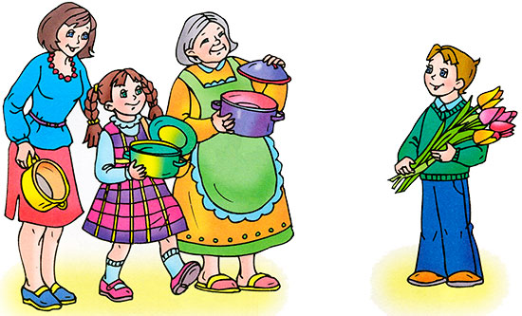Раньше во многих странах женщины не имели права голоса, не могли учиться. Девочкам не позволяли ходить в школу. Конечно, их это обижало!

Потом женщинам позволили работать. Но условия труда были тяжёлыми. Тогда в Нью-Йорке (город в Соединённых Штатах Америки) более 150 лет тому назад работницы прошли «маршем пустых кастрюль». Они громко били в пустые кастрюли и требовали повышения зарплаты, улучшения условий работы и равные права для женщин и мужчин. Это так удивило всех, что событие стали называть Женским днём.

Потом в течение многих лет женщины устраивали акции протестов. Они требовали избирательного голоса, выступали против ужасных условий труда. Особенно протестовали они против детского труда. Тогда было решено избрать один общий женский день для многих стран. Женщины разных стран договорились, что именно в этот день будут напоминать мужчинам, что женщин надо уважать.

Впервые Международный женский день был проведён 19 марта 1911 года в Германии, Австрии, Дании и некоторых других европейских странах. Эта дата была избрана женщинами Германии. В Советском Союзе 8 марта длительное время было обычным рабочим днём. Но 8 мая 1965 года, накануне 20-летия Победы в Великой Отечественной войне, Международный женский день был объявлен праздничным.

В 1977 году ООН (Организация Объединенных Наций) объявила 8 марта днём борьбы за женские права — Международным женским днём. Этот день объявлен национальным выходным во многих странах.



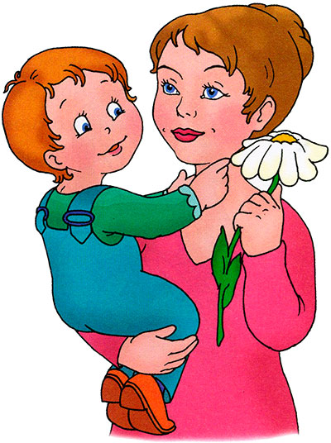

### *Мамин день*

**Вот подснежник на поляне,**

**Я его нашёл.**

**Отнесу подснежник маме,**

**Хоть и не расцвёл.**

**И меня с цветком так нежно**

**Мама обняла,**

**Что раскрылся мой подснежник**

**От её тепла.**

***Автор: Г. П. Виеру***

### *http://ped-kopilka.ru/images/img309.jpgМоя бабушка*

**Со мною бабушка моя,**

**И значит, главный в доме — я.**

**Шкафы мне можно открывать,**

**Цветы кефиром поливать,**

**Играть подушкою в футбол**

**И полотенцем чистить пол.**

**Могу я есть руками торт,**

**Нарочно хлопать дверью!**

**А с мамой это не пройдёт,**

**Я уже проверил. *Автор: Р. И. Рождественский***

### C:\Documents and Settings\User\Рабочий стол\Новая папка\30 АБСТРАКТНЫХ\a365fb1d29b4.jpg

**МАМА**

### http://ped-kopilka.ru/images/img305.jpg ЭТО САМОЕ ДОРОГОЕ, ЧТО ЕСТЬ У НАС В ЖИЗНИ, САМЫЙ БЛИЗКИЙ И РОДНОЙ ЧЕЛОВЕК.

### http://img0.liveinternet.ru/images/attach/c/10/110/621/110621968_8marta1.png АМЫ!

В ПРАЗДНИК МЫ ПОДАРИМ  
БАБУШКЕ ПОДСНЕЖНИКИ -  
СТРОГИЕ И ДОБРЫЕ,  
КАК БАБУЛЯ, НЕЖНЫЕ!

В ПРАЗДНИК МЫ ПОДАРИМ   
МАМОЧКАМ ТЮЛЬПАНЫ -  
СТРОЙНЫЕ, КРАСИВЫЕ,   
КАК УЛЫБКА МАМЫ!

### http://img0.liveinternet.ru/images/attach/c/10/110/621/110621968_8marta1.png

### В ПРАЗДНИК МЫ ПОДАРИМ ВСЕМ ДЕВЧОНКАМ КРОКУСЫ - ОЗОРНЫЕ, ЯРКИЕ, КАК В КОСТЮМАХ ПУПСЫ!



### В ПРАЗДНИК МЫ ПОДАРИМ ВСЕМ ТЁТЕНЬКАМ ЦВЕТЫ - ВЕДЬ 8 МАРТА ПРАЗДНИК КРАСОТЫ!

### http://skyclipart.ru/uploads/posts/2010-02/1266560133_pozd8marta.jpg

### C:\Documents and Settings\User\Рабочий стол\Новая папка\30 АБСТРАКТНЫХ\a365fb1d29b4.jpg

### 

### 

Я шагаю по дорожке,  
Но устали мои ножки.  
Перепрыгнуть через яму  
Кто поможет? Знаю -...  
(Мама)

Кто вас, дети, боль  
Кто вас нежно так   
И заботится о вас,  
Hе смыкая ночью г

Кто пришёл ко мне с утра?  
Кто сказал: «Вставать пора»?  
Кашу кто успел сварить?  
Чаю — в пиалу налить?  
Кто косички мне заплёл?  
Целый дом один подмёл?  
Кто цветов в саду нарвал?  
Кто меня поцеловал?  
Кто ребячий любит смех?  
Кто на свете лучше всех?  
 (Мама)

 Кто на свете всех милее  
И теплом своим согреет,  
Любит больше, чем себя?  
Это **(Мамочка)** моя.

Кто вас, дети, больше любит,  
Кто вас нежно так голубит  
И заботится о вас,  
Hе смыкая ночью глаз?

С папой ходим за цветами,  
Любим их дарить мы…  
(Маме)

Нет в квартире грязи, хлама,  
Убрала всё чисто…  
(Мама)

Перед сном, надев пижаму,  
Почитать мы просим…  
(Маму)

У слона, гиппопотама  
Тоже добрая есть…(Мама)

Тем детишкам стыд и срам,  
Кто своих обидел…  
(Мам)

### C:\Documents and Settings\User\Рабочий стол\Новая папка\30 АБСТРАКТНЫХ\9063f466e439.jpghttp://img-fotki.yandex.ru/get/33/28257045.8d6/0_809b9_7a491879_XL.png



 Есть у мамы на прилавке  
Куклы, мячики, булавки,  
Обувь — справа, ткани — слева,  
Чашки — на витрине.  
Мама словно королева  
В нашем магазине!  
(Продавец)

Мама — золотые руки -  
Шьет рубашки, платья, брюки,  
Папа, я, сестренка Света - Все с иголочки одеты!  
 **(Портниха)**  
 (9Порт  
 (П(9  
Все с иголочки одеты!

Приготовит мама суп  
Малышам из разных групп,  
Ловко вылепит котлеты  
И нарежет винегреты.  
И с такой умелой мамой  
Я бываю сытый самый!  
**(Повар)**

Мама может ставить банки,  
Мазать ссадины и ранки.  
Мама делает уколы  
Всем ребятам нашей школы.  
Мама лаской, добрым словом  
Помогает стать здоровым!  
**(Медсестра)**

Нужно маме для работы  
На пюпитр поставить ноты.  
Маму только попроси -  
И сыграет: «Ми, соль, си!»  
Я скажу ребятам гордо:  
«Мама знает все **(Музыкант)**

аккорды!»